**Spéciﬁcation, Analyse et conception**

**Gestion des menus d’une bibliothèque**

Yue Zhao

Chaymae FAZAZI-IDRISSI

1. **Description du sujet :**

Notre sujet c’est la gestion d’une bibliothèque donc on doit concevoir 2 systèmes le premier pour faire la gestion et le deuxième pour que les étudiants puissent emprunter les livres.

Donc pour emprunter :

* Tout les livres ont des ID
* L’étudiant peut voir tous les livres
* Il peut les sélectionner
* Modifier la sélection
* Et après confirmé pour les emprunté

Pour gérer :

* Ajouté un livre
* Afficher les informations
* Cliquer pour terminer ou supprimé

1. **Requêtes**

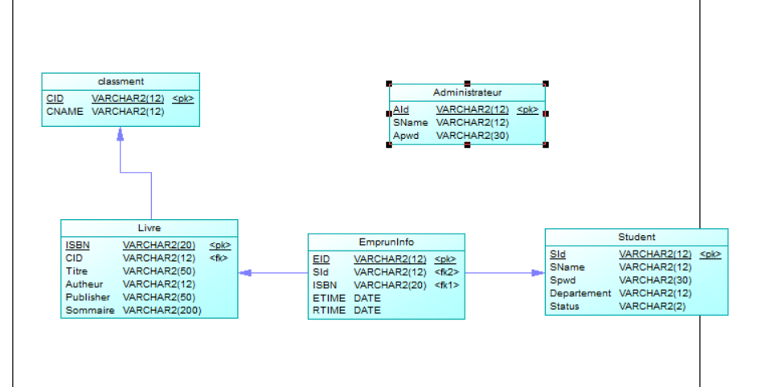

Après la conversion et la fusion, on peut obtenir les 5 entité :

• Administrateur (Ald, SName, Apwd)

• Livre (ISBN, Titre, Autheur, Publisher, Sommaire)

• classement (CID, CNAME)

• EmprunInfo (EID, ETIME, RTIME)

• Student (SId, SName, Spwd, Departement, Status)

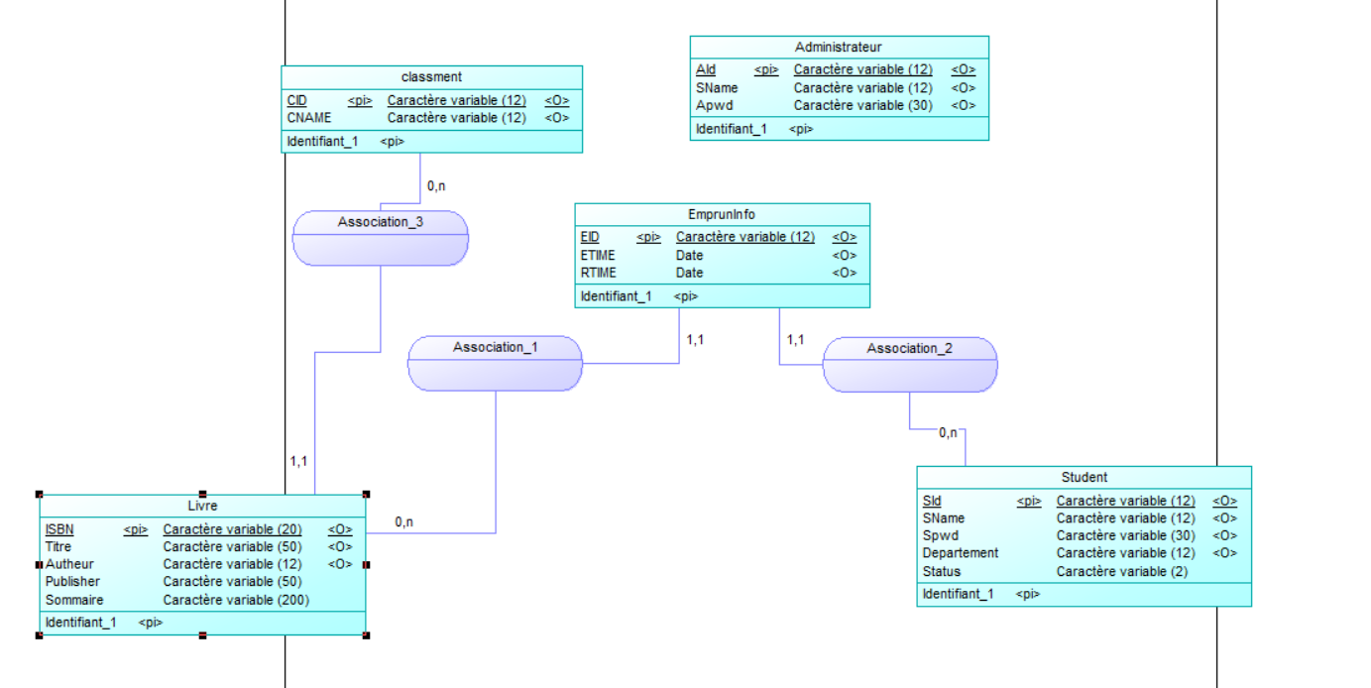

Après la conversion et la fusion, on peut obtenir les 5 entité :

• Administrateur (Ald, SName, Apwd)

• Livre (ISBN, Titre, Autheur, Publisher, Sommaire)

• classement (CID, CNAME)

• EmprunInfo (EID, ETIME, RTIME)

• Student (SId, SName, Spwd, Departement, Status)

1. **Mise à jour**

• La modiﬁcation des informations autheur dans tableau ‘livre’.

1 UPDATE "C##YUE"."Livre" SET "Autheur" = ’François ’ WHERE " ISBN" = ’5’;

• La modiﬁcation de l’heur.

1 UPDATE "C##YUE"." EmprunInfo" SET "ETIME" = ’12’, "RTIME" = ’18’

2 WHERE "EID" = ’5’;

• La modiﬁcation de “ ISBN ”.

1 UPDATE "C##YUE"."Livre" SET "ISBN" = ’3’ WHERE " ISBN " = 5;

• La modiﬁcation de “ ISBN ” en cherchant le titre.

1 UPDATE "C##YUE"."Livre" SET "ISBN" = ’5’ WHERE "Titre" = ’Larousse’;

• La modiﬁcation de “SName”.

1 UPDATE "C##YUE"."CName" SET "SName" = ’Luca’ WHERE "SName" = ’Lucas’;

• La modiﬁcation de “SName” en cherchant pwd.

1 UPDATE "C##YUE"."CName" SET "SName" = ’Luca’ WHERE "SPwd" = ‘123’ ;

1. **Suppression**

• La suppression d’un admin.

1 DELETE FROM "C##YUE"."Administrateur" WHERE "AId " = ’11’;

• La suppression d’un emprunt en cherchant “EID”.

1 DELETE FROM "C##YUE"." EmprunInfo" WHERE "EID" = ’1’;

• La suppression d’un livre dans ‘EmprunInfo’ en supprimant dans “livre” en cherchant ”ISBN”

1 DELETE FROM "C##YUE"."Livre" WHERE "ISBN" = ’5’;

• La suppression d’un livre dans ‘EmprunInfo ‘ en supprimant dans “livre” en cherchant ”Titre”.

1 DELETE FROM "C##YUE"."livre" WHERE "Titre" = ’Don Quichotte’;

• La suppression d’un etudiant et un livre dans ‘EmprunInfo’ et ‘Student’ en supprimant dans “EmpruntInfo” en cherchant ”EID”.

1 DELETE FROM "C##YUE"."ISBN" WHERE "EID" = ’11’;

1. **Consultation**

• Pour connecter au system de gestion, on doit comparer password dans ‘admin’.

1 select "Apwd" from "C##YUE"."Administrateur" WHERE "SName"=’12’;

• Pour aﬃcher les infos d’un livre, on doit chercher dans ‘Livre’.

1 select * from "C##YUE"."Livre" WHERE "ISBN" = ’8’;

• Chercher toutes les commandes correspondant à SName.

1 select * from "C##YUE"."Student" WHERE "SName" = ’Catie’

• Rechercher des departement par eleve

1 select * from "C##YUE"."Student" order by "Departement";

• Jointure interne entre ‘livre’ et ‘EmprunInfo’ nous permet d’aﬃcher l’heure de l’emprunt des livres.

1 select "ETime" from "EmprunInfo" inner join "livre" on

2 "EmprunInfo"."ISBN" = "Livre"."ISBN"

3 WHERE "EID" in

4 (

5 select max("EID") from "EmprunInfo"

6 );

• Jointure interne entre ‘livre’ et ‘Emprunlist’ nous permet d’aﬃcher le le temps quand le livre était emprunté.

1 select "ETime" from "Emprunlist" inner join "livre" on

2 "Empruntlist"."EIBS" = "Livre"."EIBS"

3 WHERE "EID" in

4 (

5 select max("EID") from "EmprunList"

1. );
2. **Trigger :**

//(trigger)CID

CREATE SEQUENCE CID_SEQUENCE

INCREMENT BY 1

START WITH 1

NOMAXVALUE

NOCYCLE ;

CREATE OR REPLACE TRIGGER CID_INCREASE BEFORE

INSERT ON CLASSMENT FOR EACH ROW

BEGIN

SELECT CID_SEQUENCE.NEXTVAL INTO:NEW.CID FROM DUAL;

END;

//EID FROM 1

CREATE SEQUENCE EID_SEQUENCE

INCREMENT BY 1

START WITH 1

NOMAXVALUE

NOCYCLE ;

CREATE OR REPLACE TRIGGER EID_INCREASE BEFORE

INSERT ON EMPRUNINFO FOR EACH ROW

BEGIN

SELECT EID_SEQUENCE.NEXTVAL INTO:NEW.EID FROM DUAL;

END;

//ISBN 1

CREATE SEQUENCE ISBN_SEQUENCE

INCREMENT BY 1

START WITH 1

NOMAXVALUE

NOCYCLE ;

CREATE OR REPLACE TRIGGER ISBN_INCREASE BEFORE

INSERT ON LIVRE FOR EACH ROW

BEGIN

SELECT ISBN_SEQUENCE.NEXTVAL INTO:NEW.ISBN FROM DUAL;

END;

1. **inserer**

//：Administrateur, classment,livre,student,empruinfo

INSERT INTO CLASSMENT(CNAME) VALUES ('Fiction');

INSERT INTO ADMINISTRATEUR (AID,ANAME,APWD) VALUES ('1','yue','123456');

INSERT INTO ADMINISTRATEUR (AID,ANAME,APWD) VALUES ('2','Chayma','123456');

INSERT INTO ADMINISTRATEUR (AID,ANAME,APWD) VALUES ('3','ZHAO','123456');

INSERT INTO ADMINISTRATEUR (AID,ANAME,APWD) VALUES ('4','LUO','123456');

INSERT INTO ADMINISTRATEUR (AID,ANAME,APWD) VALUES ('5','quan','123456');

INSERT INTO ADMINISTRATEUR (AID,ANAME,APWD) VALUES ('6','DAVID','123456');

INSERT INTO ADMINISTRATEUR (AID,ANAME,APWD) VALUES ('7','VAL','123456');

INSERT INTO ADMINISTRATEUR (AID,ANAME,APWD) VALUES ('8','HAHA','123456');

INSERT INTO CLASSMENT (CNAME) VALUES ('Historic');

INSERT INTO CLASSMENT (CNAME) VALUES ('NOVEL');

INSERT INTO CLASSMENT (CNAME) VALUES ('Autobiologies');

INSERT INTO LIVRE (ISBN,STATUS, TITRE, AUTHEUR, PUBLISHER, SOMMAIRE,FK_LIVRE_ASSOCIATI_CLASSMEN) VALUES ('1','OUI','LOVE','LEA','WHATEVER','ITS A STORY','4')

INSERT INTO LIVRE (ISBN,STATUS, TITRE, AUTHEUR, PUBLISHER, SOMMAIRE,FK_LIVRE_ASSOCIATI_CLASSMEN) VALUES ('2','OUI','HATE','JOE','WHATEVER','ITS A STORY','5')

INSERT INTO LIVRE (ISBN,STATUS, TITRE, AUTHEUR, PUBLISHER, SOMMAIRE,FK_LIVRE_ASSOCIATI_CLASSMEN) VALUES ('3','OUI','POEM','SIMON','WHATEVER','ITS A STORY','6')

INSERT INTO LIVRE (ISBN,STATUS, TITRE, AUTHEUR, PUBLISHER, SOMMAIRE,FK_LIVRE_ASSOCIATI_CLASSMEN) VALUES ('4','OUI','HARRY POTHER','LION','WHATEVER','ITS A STORY','9')

INSERT INTO LIVRE (ISBN,STATUS, TITRE, AUTHEUR, PUBLISHER, SOMMAIRE,FK_LIVRE_ASSOCIATI_CLASSMEN) VALUES ('5','OUI','PEACE A ND LOVE','LEA','WHATEVER','ITS A STORY','4')

INSERT INTO STUDENT (SID,SNAME,SPWD,DEPARTEMENT,STATUS) VALUES ('1','YUE','123456','PHYSIQUE','1');

INSERT INTO STUDENT (SID,SNAME,SPWD,DEPARTEMENT,STATUS) VALUES ('2','chayma','123456','PHYSIQUE','1');

INSERT INTO STUDENT (SID,SNAME,SPWD,DEPARTEMENT,STATUS) VALUES ('3','JOSE','123456','PHYSIQUE','1');

INSERT INTO STUDENT (SID,SNAME,SPWD,DEPARTEMENT,STATUS) VALUES ('4','JUAN','123456','SCIENCE','1');

1. **Maquettes**

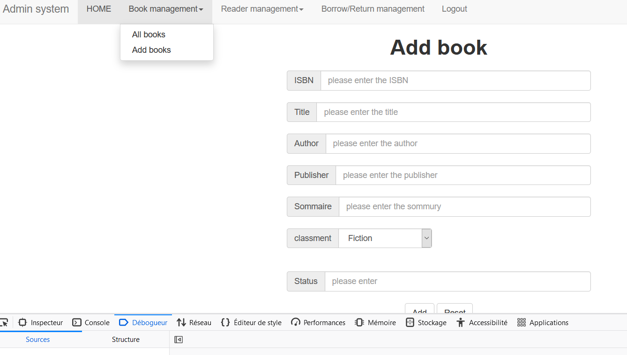

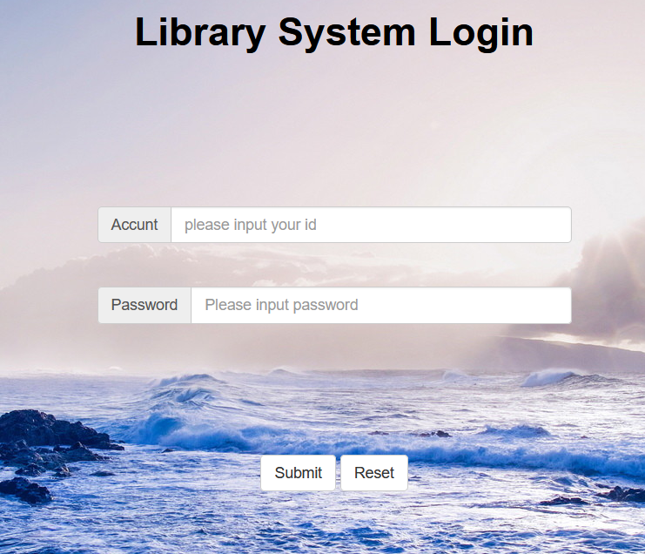

**N.B :**

Lors de l’exécution du code en php on a perdu l’affichage de certain pages de notre maquette à cause des beug du code. Et on a pas encore fait le system d’étudiant.